Comportements et stratégies : composer des quantités de leurs parties
- L’élève compte 3 fois pour composer des quantités de parties. | - L’élève compte par bonds de 2 pour composer de quantités de parties.  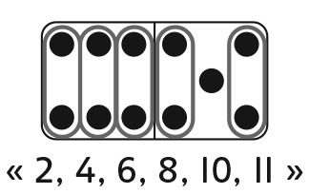  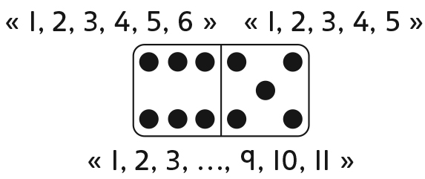 | - L’élève reconnaît une des parties (subitisation perceptuelle) et compte à partir de ce nombre pour composer des quantités de parties.  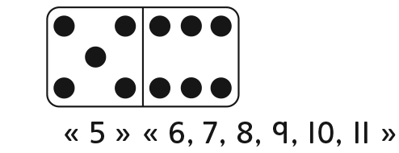 | - L’élève utilise les liens entre les nombres pour composer des quantités de parties.  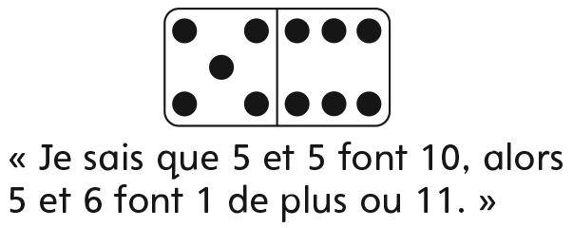
Observations et documentation
Comportements et stratégies : décomposer le tout
- L’élève choisit au hasard pour trouver des dominos avec des parties qui font le même tout.  « Je vais essayer celui-ci. » | - L’élève trouve des dominos avec des parties qui donnent le même tout lorsque ce tout est petit, mais pas quand le tout est plus grand.  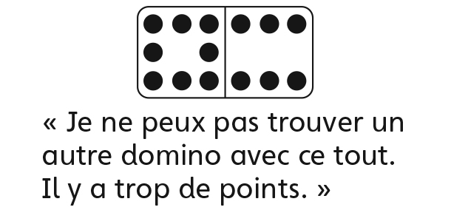 | - L’élève trouve les dominos avec des parties qui donnent le même tout, mais ne voit pas de régularités.  « Je les ai triés, mais je ne vois  pas de régularités. » | - L’élève utilise des régularités pour trouver systématiquement tous les dominos dont les parties permettent d’obtenir le même tout.
Observations et documentation

